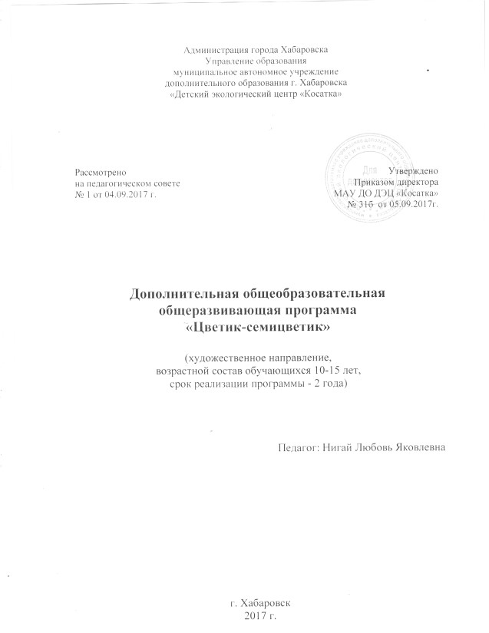

Пояснительная записка

Программа составлена на основе модифицированной программы «Цветочек» педагог Басенко О.В.
Художественное образование – один из важнейших способов развития личности ребенка, его духовности, творческого потенциала. При ограниченном времени на изучение искусств в школе важнейшей задачей становится интенсификация, повышение эффективности художественно-эстетического образования. Программа «Цветик-семицветик» имеет прикладное предназначение и реализуется в кружковой форме организации.
Актуальность программы:
Необходимо в раннем возрасте заложить гармоничное представление о мире и правильное отношение к действительности, которое возможно только на основе морально-нравственных ценностей и духовных основ. Важно раскрыть детям предназначение искусства, как служение человеку для возвышения его духа, изначальное назначение художника – создание произведений, служащих, прежде всего духовной пищей, представляющих совокупность красоты и высоконравственного, доброго смысла. Современное искусство разнообразно, каждый может сделать выбор идти в сторону доброго и светлого. Педагог стремится развивать ребенка, как творческую личность, стремится ввести его в «большое искусство», становясь посредником между ним и нежной, хрупкой, эмоциональной и отзывчивой на все новое, удивительное, яркое душой ребенка.
Новизна программы
В изобразительной деятельности ребенок обогащает свои представления о мире, самовыражается, пробует свои силы и совершенствует способности. Именно поэтому невозможно обойтись только традиционными дидактическими методами обучения, вынуждающими детей действовать в рамках предложенных им схем, образцов, представлений. Необходимо применять новые методы и технологии, которые развивают воображение, побуждают детей к экспериментированию с красками, бумагой, пластилином, а не просто вынуждают механически выполнять то, что предлагает педагог.
Задача педагога предоставить свободу в отражении своего видения мира доступными для ребенка художественными средствами. Такой подход раскрепощает ребенка. Он уже не боится, что у него что-то не получится. На занятиях создаются условия свободного творчества: ребенок может делать на листе пятна, мазки, раскрепощено работать кистью и карандашом во всех направлениях, применять сочетание разных материалов и способов создания произведения.
Использование в работе музыкальных и поэтических образов повышает художественно-творческую активность детей, которая начинает проявляться уже в момент возникновения замысла, в процессе обсуждения будущей работы.
Объясняя детям, что художник «глазами души» смотрит на мир, стремясь увидеть его суть, любуясь им, нужно подвести детей к пониманию того, что красота в природе, красота и добро в жизни, красота в искусстве неотделимы.

Программа основана на ряде принципов

- принцип дифференциации процесса воспитания и обучения, это значит, что программа содержит в себе темы и задания разного уровня сложности, для того, чтобы учесть индивидуальные особенности каждого воспитанника
- принцип эстетизации детской жизни, подразумевает под собой формирование эстетического отношения к действительности
- также программа основана на принципе научности, который состоит в том, чтобы изменить тип мышления ребенка
- принцип динамичности процесса воспитания и процесса обучения, как естественной составляющей жизнедеятельности человека
- в программе имеют место быть принципы: деятельности и высокого уровня сложности, которые входят в основу развивающего обучения.

Программа модифицированная, составленная на основе программ и пособий:
- «Изобразительное искусство в школе», М., Просвещение, 1994 г.
- Программы дополнительного художественного образования детей, М., Просвещение, 2009 г.
- «Что можно сделать из природного материала» Э.К. Гульянц, И.Л.Базик , М., Просвещение, 2004 г.
- Программы для внешкольных учреждений и общеобразовательных школ, М., Просвещение 1988 г.
- «Лепка в начальных классах» Н.М.Конышева, М., Просвещение, 1980 г.
- «Рисование» Н.И. Коргузалова, М., Просвещение, 1995 г.
- «Изобразительное искусство и методика его преподавания в начальной школе», М., Просвещение,1999г.
- «Программа и руководство по культурно-экологическому воспитанию и развитию детей дошкольного возраста «Семицветик», М., Педагогическое общество России, 1998 г., Ашиков В.И., Ашикова С.Г.

Цель программы:

развитие личности ребенка, его творческих способностей и индивидуальных качеств через изобразительное искусство, формирование у детей изобразительных умений и навыков

Основные задачи программы:

- Мотивация детей к формированию интеллектуальных и практических умений и навыков
- Развитие интереса и способностей к творческой деятельности
- Воспитание любви к труду, природе.

Программа предназначена для детей от дошкольного возраста, до младшего школьного (10-15 лет). Дети этого возраста, в силу своих анатомо-физиологических особенностей, очень быстро утомляются, их внимание отличается большой неустойчивостью. Преобладает возбуждение над торможением, в связи с этим, при разработке содержания и структуры программы, учитывались особенности данной возрастной категории.
Программа предназначена для групп детей с постоянным количественным составом; в первый год обучения, количество детей в группе должно составлять не менее 15 человек, второй год обучения, не менее 12 человек.
Режим занятий с детьми первого года обучения, не должен превышать 4-х часов в неделю, поэтому занятия для учащихся 1 года обучения проводятся 2 раза в неделю по 2 часа. Всего количество часов первого года обучения составляет – 172 часа. Режим занятий с детьми второго года обучения, составляет 6 часов в неделю, следовательно, занятия проводятся 3 раза в неделю по 2 часа. Всего количество часов второго года обучения составляет – 258 часов.
Срок реализации программы – 2 года.
Педагогические технологии
С учетом целей и задач обучения и воспитания, программа содержит следующие образовательные технологии: личностно-ориентированные, здоровьесберегающие, игровые, проблемного обучения. Применяются нестандартные формы и методы ведения занятий, (занятия-загадки, занятия-праздники, занятия-экскурсии, занятия-сказки). Используются и нетрадиционные техники рисования - «Хэппинг» (рисование руками), рисование нитью, обрывание бумаги, скатывание бумаги, скручивание бумаги, монотипия, набрызг, печатание листьями, пробкой, рисование свечой).

Ожидается, что учащиеся, занимающиеся по программе, уже к концу 1-го года, будут иметь более активное творческое мышление т.к на занятиях , дети не только овладевают знаниями и мастерством росписи по бумаге, но и учатся выполнять роспись по дереву, ткани( батик). А также занимаются: бумагопластикой (оригами, квилинг, различные виды аппликаций), знакомятся с техникой выжигания по дереву, пробуют работать с пластичными материалами ( глина, тесто, пластилин..)

Итак, в конце первого года обучения учащиеся должны
знать:
- названия основных цветов красок
- что такое: палитра, ножницы и прочие художественные принадлежности
- их назначение и технику безопасности при работе с ними
- значение слов: ярче, бледнее, темнее, светлее
- понятия: композиция, форма, размер, контур, нюанс, симметрия, асимметрия, скульптура;

уметь:
- правильно держать лист бумаги, кисти, ножницы
- свободно владеть кистью (не вращая лист бумаги)
- изображать нужное, не выходя за контуры
- правильно выбирать расположение листа (вертикально, горизонтально)
- правильно передавать в рисунке форму, пропорции, цвет
- правильно закомпоновать изображение в листе
- аккуратно клеить детали на основу и склеивать между собой
- смешивать цвета, получать дополнительные на палитре
- вырезать по контуру, не срезая нужное.

В конце второго года обучения

знать:
- названия основных и дополнительных цветов
- какие цвета «холодные», «теплые», какие «нейтральные», контрастные, родственные и т.д.
- значение слов: колорит, натюрморт, пейзаж, композиция, контраст, батик, декор, пропорция, локальный цвет, сложный цвет…
- законы построения композиции
- различные техники и виды росписи
- что такое графика, ее черты и особенности

уметь:
- грамотно построить композицию и разместить ее в листе (организовать лист)
- самостоятельно подбирать цвета (гамму)
- получать «сложный» цвет
- отличать различные виды росписи
- работать в разных техниках
- работать с бумагой, пластичными материалами (тесто, глина, пластилин), а
также с батиком и другими материалами.
- самостоятельно, грамотно и интересно выполнять авторские работы.

Наличие интереса к обучению в объединении диагностируется путем:

наблюдений за воспитанником на занятиях; а степень овладения теоретическим материалом – путем выполнения практического задания.
Результаты контроля заносятся в анкеты.

Итоги реализации программы проводятся в форме:
- выставок
- тестирования
- самостоятельных работ

Тематический план 1 год

№ | Темы занятий | Всего часов | .  Теоретических | Практических
1.  2.  3.  4.  5.  6.  7.  8.  9.  10.  11.  12.  13.  14.  15. | Учимся видеть и беречь красоту родной природы  Учимся мастерить  Живая природа  Узнаем о народных промыслах  (Жостово, Городец, Хохлома)  Зимние забавы  Наши друзья животные  Декоративное рисование по мотивам дымковской росписи  Родные просторы  Человек – это интересно  Калейдоскоп цветов  Знакомство со скульптурой малых форм  Скоро лето  Бумажный мир  Мозаика из скорлупы  Графика  Итого: | 10  12  12  6  18  14  10  14  6  16  10  16  10  10  8  172 | 5  6  3  3  3  7  2  4  2  8  5  7  2  1  1  59 | 5  6  9  3  15  7  8  10  4  8  5  9  8  9  7  113

Тематический план 2 год

№ | Темы занятий | Всего часов | Теоретических | Практических
1.  2.  3.  4.  5.  6.  7.  8.  9.  10.  11.  12.  13.  14.  15.  16.  17. | Учимся видеть красоту вокруг себя  Учимся мыслить творчески!  Знакомство с батиком  Знакомимся с декоративно-прикладным творчеством  Готовимся к встрече Нового года  Учимся мастерить  Наши друзья животные  Человек – это трудно, но интересно  По дорогам сказки  Встречаем Весну- красну!  Черно-белый мир  В мире модулей  Скоро каникулы!  Ура- лето!  Пластилиновые фантазии  Бумажный мир  Мозаика из скорлупы  Итого: | 8  6  10  38  26  20  16  6  6  14  22  20  24  10  10  10  12  258 | 3  3  3  4  8  10  4  3  1  6  4  5  6  1  1  2  1  65 | 5  3  7  34  18  10  12  3  5  8  18  15  18  9  9  8  11  193

